STUDENT WORKSHEET
Aterriazaje
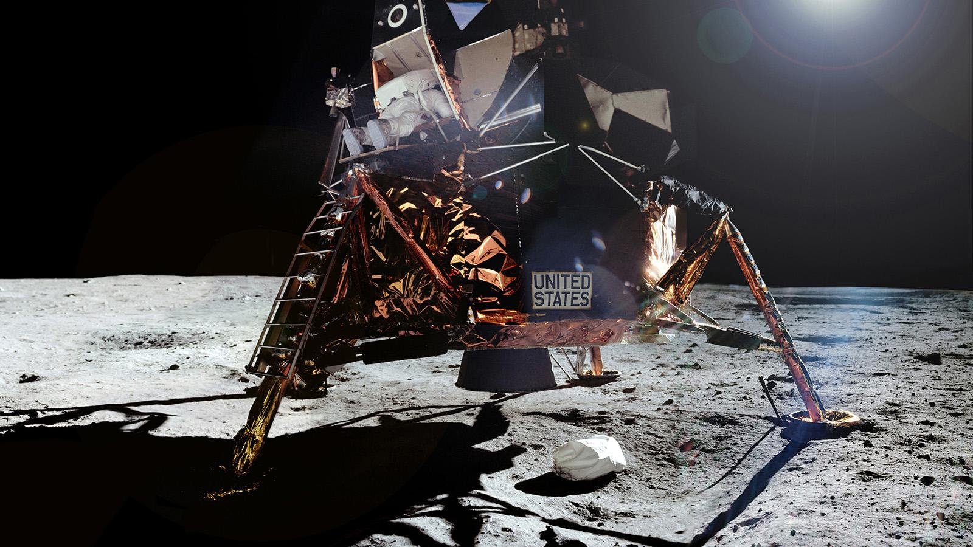
Aterrizar en la Luna es complicado. En primer lugar porque un vehículo espacial puede viajar a la Luna tan rápido como a 18,000 millas por hora (29,000 km/hr), y necesita bajar considerablemente la velocidad. Después necesita aterrizar suavemente. Ese módulo de aterrizaje tiene astronautas dentro, no maniquíes a prueba de choque. ¡Fácil no es!

Te Retamos a...
…diseñar y construir un sistema de absorción de impacto que pueda proteger dos “astronautas” en el momento del aterrizaje.

Materiales
- Una pieza de papel grueso o cartón (aproximadamente 4x5 pulgadas/10x13 cm)
- Un vaso pequeño de plástico o papel
- 3 tarjetas (3x5 pulgadas/8x13cm)
- 2 nubes de chuche de tamaño normal
- 10 nubes de chuche pequeñas
- 3 gomas
- 8 pajitas
- Tijeras
- Cinta adhesiva
Lluvia de Ideas y Diseño
Piensa en cómo construir una nave espacial que pueda absorber el impacto de un aterrizaje.
- ¿Qué tipo de absorción de impacto puedes construir con estos materiales de modo que puedas ayudar a tener un mejor aterrizaje?
- ¿Cómo asegurarías que el módulo de aterrizaje no se vuelque al caer por el aire?

Construcción
- Primero, diseña un sistema de absorción de impacto.
- Piensa en muelles y cojinetes.
- Luego construye tu nave espacial.
- Fija los amortiguadores a la plataforma de cartón.
- Por último, añade una cabina para los astronautas. Pega la taza a la plataforma con cinta adhesiva. Pon dos astronautas (las nubes de chuches más grandes) en él. (NOTA: la taza debe permanecer abierta, ¡sin tapas!).
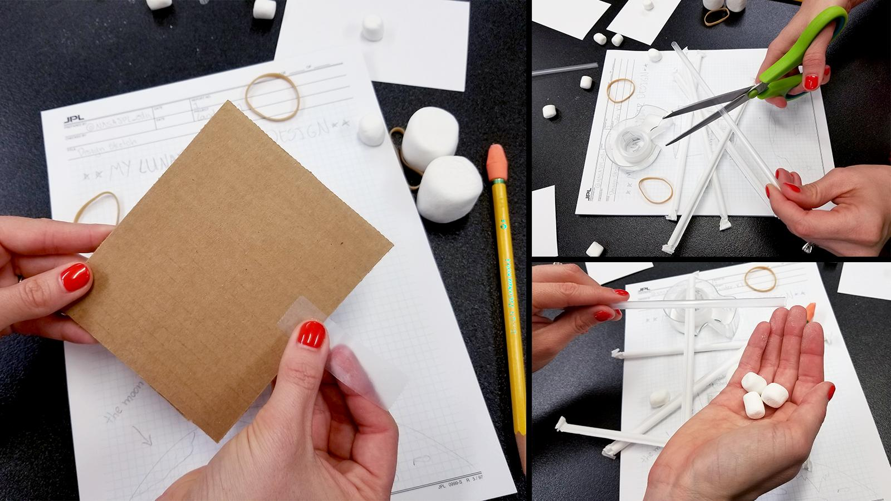
Prueba, Evaluación, y Rediseño
¿Listo para probar el diseño? Deja caer la nave desde una altura de un pie (30 cm). Si los “astronautas” se balancean piensa en cómo mejorar tu diseño. Estudia cualquier problema y rediseña.
Por ejemplo, si tu nave:
- Se vuelca cuando cae por el aire: asegúrate de que esté nivelada en el momento de soltarla. También verifica que la taza esté centrada en la pieza de cartón. Finalmente revisa que el peso esté distribuido uniformemente.
- Expulsa a los astronautas fuera de la taza: añade almohadillas suaves o cambia el número o la posición de los amortiguadores de impacto. También haz los resortes menos potentes, de manera que no expulsen a los astronautas.

Cómo lo Hacemos
El Mejor Trabajo en la NASA
Cuando las personas le preguntaban a Cathy Peddie qué quería ser de mayor, ella apuntaba al cielo y decía: “¡Yo quiero trabajar allí arriba!” Ahora, como ingeniera de la NASA, es encargada del proyecto Módulo Orbital de Reconocimiento Lunar (o LRO por sus siglas en inglés). Ella lo llama “el mejor trabajo en la NASA”. LRO lleva años orbitando la Luna y recogiendo información para ayudar a la NASA a prepararse para llevar a personas a vivir y trabajar allí.
¿Enterrado Vivo?
Las primeras personas que aterrizaron en la Luna corrieron un gran riesgo. Esto fue debido a que la superficie de la Luna está cubierta por una gruesa capa de polvo fino. Nadie sabía cómo de profunda o suave era esta capa. ¿Se hundiría una nave espacial en el momento del aterrizaje? Hoy en día sabemos que la capa es firme. En la imagen puedes apreciar que las plataformas de aterrizaje del Apolo 11 se hundieron solo 2 pulgadas (5 cm) en el polvo. ¡Qué alivio! Esto ayudó a la NASA a encontrar los sistemas de absorción de impacto y aterrizaje perfectos que sus naves espaciales necesitan.

* * * * *

